Взрослые книги - новинки. Запись 7. Ноябрь 2023 года.
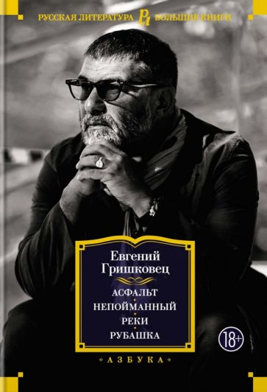 | Гришковец, Е.  Асфальт. Непойманный. Реки. Рубашка : [18+] / Е. Гришковец. - Санкт-Петербург: Азбука, 2022. - 704 с. - (Русская литература . Большие книги).  «…Я знаю так много умных, сильных, трудолюбивых людей, которые страдают от одиночества или страдают от неразделённой любви, которые запутались, и, которые, не желая того, мучают своих близких и сами мучаются. То есть людей, у которых нет внешнего врага, но которые живут очень не просто. Но продолжают жить и продолжают переживать, желать счастья, мучиться, влюбляться, разочаровываться и опять на что-то надеяться. Вот такие люди меня интересуют. Я,наверное, сам такой». (Е. Гришковец).
 | Гувер, Колин  Напоминание о нем : [18+] / Колин Гувер; пер. c англ. А. Бялко. - Москва: Эксмо, 2022. - 416 с.  Колин Гувер словно бы пропустила через себя горе и чувство вины, что испытывают ее герои. Все ради этой многогранной истории, где сражаются так же рьяно, как и любят. Читатели не будут разочарованы". - Publishers Weekly  "Захватывающие диалоги, глубокие персонажи и страстные сексуальные сцены. Колин Гувер вновь удалось создать хит". Kirkus  "Вы будете смеяться, и вы будете плакать.  ...Кенна борется, терпит неудачи, но пробует вновь и вновь, чтобы вернуть дочь. Болейте же за нее". - Amazon Review  Из-за ошибки суда Кенна несколько лет не видела свою маленькую дочь. И вот она возвращается в город, надеясь, что сможет наладить прежнюю жизнь.
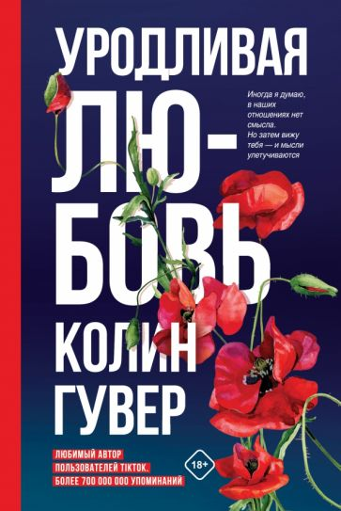 | Гувер, Колин  Уродливая любовь : [18+] / Колин Гувер; пер. c англ. Т. Зюзиковой. - Москва: Эксмо, 2022. - 352 с.  Это не было любовью с первого взгляда. Это не было дружбой.  Он не хотел привязанностей, у нее не хватало времени на серьезные отношения. Поэтому они решили просто получать удовольствие.  Но легко ли придерживаться установленных правил: никогда не спрашивать о прошлом и не надеяться на будущее?  Особенно когда притяжение между вами так сильно, что думать трезво не получается.  История любви двух совершенно разных людей, которые отчаянно нуждаются в друг друге.  Тейт - сильная и колючая девушка, не привыкшая зависеть от кого-либо. Майлз - сложный человек, тот еще красавец, но и подонок, скрывающий свои чувства.  В их непростых отношениях соединилось все: любовь, боль, юмор, печаль, страх и надежда.
 | Дёмина, К.  Оплот добродетели : роман: [16+] / К. Дёмина. - Москва: АСТ, 2023. - 416 с. - (Идеальное фэнтези. Романы Карины Демидовой).  На борту звездного лайнера "Принцесса Аула" судьба свела самых разных людей. Ищет приключений наследница славного рода Эрхардов Шарлотта, вырвавшаяся на свободу из плена строгих нравов Новой Британии. Желает ярких впечатлений славный диктатор Ах-Айора Данияр Седьмой. Медленно восстанавливается после неудавшегося покушения известный ученый Тойтек. И ждет удобного случая, чтобы завершить начатое, наемный убийца, вычислить которого пытается наемник Кахрай. У него простая задача - сохранить клиенту жизнь.
 | Ефимова, Ю.  Миссия : Дилетант. Ложь без срока годности : роман : [16+] / Ю. Ефимова. - Москва: АСТ, 2023. - 320 с. - (Лирический детектив).  Согласно новой методике, разработанной гениальным профессором психологии, четырех незнакомых друг с другом человек отбирают в группу "Дилетант".  Их первое задание - найти картину Рафаэля, пропавшую год назад из частной коллекции. Причем владелец уверен, что полотно по-прежнему находится в доме.  Справятся ли дилетанты с поставленной задачей? Ведь дело осложняется тем, что профессор погиб, абсолютно все обитатели этого странного дома лгут, а еще всплывает тайна, которую тщательно скрывали от посторонних не один десяток лет…
 | Ефременко, С.  Милосердие смерти. Истории о тех, кто держит руку на нашем пульсе : [16+] / С. Ефременко. - Москва: Эксмо, 2020. - 336 с. - (Профессия : врач. Невыдуманные истории российских медиков).  Спасать жизни в России - сложная и неблагодарная работа. Бесцеремонность коллег, непрофессионализм, отсутствие лекарств и оборудования, сложные погодные условия - это лишь малая часть того, с чем приходится сталкиваться рядовому медику в своей работе. Но и в самый черный час всегда остается надежда. Она живет и в сердце матери, ждущей, когда очнется от комы ее любимый сын, есть она и в сердце врача, который несколько часов отнимал его у смерти, но до сих пор не уверен, смог ли...  Истории в этой книге не выдуманы, а собраны по крупицам врачом-реаниматологом, который сделал блестящую карьеру в России и бросил все, когда у него попытались отнять самое ценное - человечность. Это честный рассказ о том, чего нельзя узнать, не поносив..
 | Живцов, Н.  Следак. Паритет интересов : фантастический роман : [16+] / Н. Живцов. - Москва: АЛЬФА-КНИГА, 2022. - 281: ил. - (Фантастический боевик).  Представитель золотой молодежи зигзагом судьбы оказывается в семидесятых годах XX века в стране, о которой знает лишь из учебников. Попав под советскую систему распределения выпускников вузов, он становится следователем органов внутренних дел. Вот только у него совсем другие планы на свою дальнейшую новую жизнь. Он ставит перед собой цель — бежать на Запад, в более привычный для него мир капитализма. И ради осуществления своих замыслов Альберт способен на многое, даже на использование своего служебного положения.
 | Зверев, С. И.  Бессмертный эшелон : [16+] / С. И. Зверев. - Москва: Эксмо, 2023. - 320 с.  Советское командование готовит прорыв ленинградского блокадного кольца. Экипаж лейтенанта Алексея Соколова оказывается в танковой бригаде, выдвинутой на самое острие наступления. Ожидая своей очереди на разгрузку, эшелон с техникой на какое-то время задержался на открытой местности. Этим незамедлительно воспользовались немцы. Они бросили на состав сначала бомбардировщики, а следом - тяжелые танки. Алексей не может спокойно смотреть, как на его глазах гибнут родные "тридцатьчетверки". В самый отчаянный момент он принимает единственно верное, но очень рискованное решение…
 | Гришковец, Е.  Асфальт. Непойманный. Реки. Рубашка : [18+] / Е. Гришковец. - Санкт-Петербург: Азбука, 2022. - 704 с. - (Русская литература . Большие книги).  Осень 1943 года. Советское командование готовит операцию по освобождению Гомеля. Чтобы не допустить продвижения передовых отрядов Красной Армии, фашисты планируют уничтожить стратегически важный мост, без которого наше наступление может застопориться. Спасти переправу вызывается лейтенант Алексей Соколов. Он предлагает смелый маневр группой своих танков на виду у вражеских батарей. Так наши артиллеристы смогут выявить и подавить огневые точки противника. Соколов понимает: от исхода этой смертельно опасной игры зависят сейчас тысячи чужих жизней…
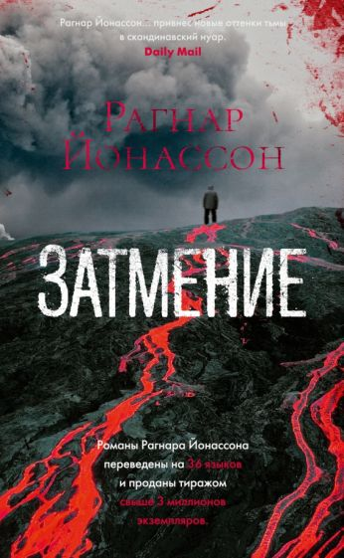 | Йонассон, Р.  Затмение : роман : [16+] / Р. Йонассон; пер. c исл. Т. Шенявской. - Санкт-Петербург: Азбука, 2023. - 320 с. - (Звёзды мирового детектива).  В глухом месте на севере Исландии обнаружено изуродованное тело. Офицер полиции Ари Тор, которому поручено расследование, пытается собрать всю информацию о жертве преступления, чтобы понять причины трагедии. Параллельное расследование ведет также журналистка из Рейкьявика, и движет ею не только желание написать сенсационный репортаж. В то же время в заброшенной деревеньке недалеко от места преступления томится взаперти, ожидая смерти, непальская девушка… Загадок становится все больше, прошлое играет с настоящим, напряжение нарастает, а сюжетные линии сплетаются в тугой клубок. "Затмение" - вторая книга в серии об Ари Торе, молодом детективе, который, оставив в Рейкьявике дом и возлюбленную, прибыл на службу в полиции в небольшой городок на севере страны, отрезанный от остального мира суровой природой.
 | Йонассон, Р.  Снежная слепота : роман [16+] / Р. Йонассон; пер. c исл. Б. Жарова. - Санкт-Петербург: Азбука, 2022. - 352 с. - (Звёзды мирового детектива).  Ари Тор, молодой полицейский из Рейкьявика, приезжает в небольшой городок на севере Исландии, где никто не запирает дверей, – попасть сюда можно только через узкий тоннель в горах. Одиночество, снег и темнота бесконечной зимы затягивают Ари Тора в пучины ночных кошмаров, его одолевают воспоминания о прошлом и тоска по оставленной в Рейкьявике подруге. Он чувствует себя чужаком в этом тесном сообществе давно знакомых друг с другом людей. Но когда в снегу находят полуобнаженную женщину, истекающую кровью, а пожилой писатель замертво падает с лестницы в местном театре, Ари Тор, который ведет расследование, оказывается в самом центре этого сообщества, – и он не может доверять никому. Прошлое играет с настоящим, напряжение нарастает, а Ари Тор все глубже погружается в свою собственную тьму – ослепленный снегом, под прицелом множества глаз.  Впервые на русском языке!
 | Кварт, С.  Жизнь в тени онкологии : [16+] / С. Кварт; художник А. Телиус. - Москва: Де Либри, 2021. – 100 с  Книга рассчитана на широкий круг читателей. Суть в том, что любой человек имеет право на выбор, попав в сложную жизненную ситуацию: смириться или начать борьбу.  В данном случае с онкологией. Я приняла для себя второй вариант.  Моя книга как результат этой борьбы.
 | Климова, Ю. В.  В её сердце акварель : [16+] / Ю. В. Климова. - Москва: Эксмо, 2022. - 320 с.  Восемнадцатилетняя художница Олеся отправилась в деревенскую глушь, чтобы выполнить долг перед дальним родственником, помогавшим девушке долгие годы. Олесю ждут два таинственных дома, похожих друг на друга как две капли воды, семейные скелеты в шкафу и вопросы, так и не получившие ответов. А еще странный мужчина, жизнь которого благодаря неким обстоятельствам целиком зависит от счастливой улыбки этой рыжей девчонки.
 | Климова, Ю. В.  Пожалуйста, обернись : роман : [16+] / Ю. В. Климова. - Москва: Эксмо, 2023. - 320 с  Истории Юлии Климовой - самые уютные и добрые романы о любви.  Полина Шурыгина - дочь обеспеченного человека. Она ценит свободу, комфорт и часто совершает поступки, огорчающие и ее отца, и сестер. Но рано или поздно за ошибки приходится платить. Отец Полины отказывается ее содержать, более того, он нашел мужчину, на плечи которого хочет переложить груз ответственности за судьбу дочери. Но согласится ли с этим Полина? Готова ли она выйти замуж за того, кто, по сути, испортил ей жизнь?
 | Колычев, В. Г.  Сердечный выстрел : [16+] / В. Г. Колычев. - Москва: Эксмо, 2022. - 288 с.  Нешуточные страсти полыхают на Дону. Местный криминал путем шантажа вынуждает частников за бесценок продавать ему свои земли. Очередной жертвой стал фермер Игнат Гуляев. В отчаянии он застрелил одного из бандитов, отнявших у него собственность, а потом застрелился сам. Однако, участковый Родион Фомин не верит показаниям случайного свидетеля этого происшествия и разрабатывает свою версию.
 | Колычев, В. Г.  Сладкое яблоко раздора : [16+] / В. Г. Колычев. - Москва: Эксмо, 2023. - 288 с. - (Колычев. Лучшая криминальная драма).  В небольшом приволжском городке убит председатель профкома крупного комбината Юрий Трутов. Следствие, возглавляемое подполковником полиции Артемом Малаховым, считает, что убийство могло быть заказано женой Трутова. Незадолго до этого он продал контрольный пакет акций крупного южного санатория и хранил деньги на счету семьи. Под подозрением также оказалась и любовница погибшего, Ева, сестра местных криминальных авторитетов. Возможно, это был ее ответ на неразделенные чувства… Подполковник Малахов пытается нащупать правдоподобную версию, тем временем подозреваемые по делу неожиданно начинают самую настоящую войну с полицией…
 | Колычев, В. Г.  Смертельный отпуск : [16+] / В. Г. Колычев. - Москва: Эксмо, 2023. - 320 с.  Старший лейтенант милиции Игнат Жуков приехал в родной поселок на берегу Черного моря погостить у тети. Здесь же встретил подругу детства Лию и влюбился в нее. Отмечая свой приезд в ресторане, Игнат подрался с местными уголовниками, за что провел ночь в КПЗ. А когда вышел, то обнаружил, что тетю и ее сожителя зверски зарезали. Подозрения пали на одного из родственников, труп которого вскоре был найден в одной из прибрежных пещер. Чуть позже новая ужасная смерть потрясла поселок… И милиция, и население уверены, что убийцей является Игнат. У оболганного старлея не остается другого выхода, как начать самостоятельное расследование этих страшных преступлений…
 | Колычев, В. Г.  Третий - мертвый : [16+] / В. Г. Колычев. - Москва: Эксмо, 2022. - 320 с. - (Колычев. Лучшая криминальная драма).  Случайный конфликт в одно мгновение сделал двоих незнакомых парней заклятыми врагами. Началось с суровых намеков и угроз, а закончилось вызовом на смертельный поединок. Но ехать умирать за город в одиночку страшно. А что, если позвать на помощь знакомого тренера по рукопашному бою? Но тот в последний момент испугался и не поехал. Тем не менее, именно его вскоре обнаружили в условленном месте мертвым. Опера убойного отдела Макар Капитонов и Вадим Ворошилов обоснованно подозревают в преступлении участников ссоры. Однако простое, на первый взгляд, дело неожиданно приняло непредсказуемый оборот…  Еще одна захватывающая история, в которой человеческие чувства проходят жестокие испытания суровыми обстоятельствами. Автор-сила, автор-любовь, автор-ностальгия — по временам, когда миром правили строгие понятия и настоящие мужики
 | Колычев, В. Г.  Убойное лето : [16+] / В. Г. Колычев. - Москва: Эксмо, 2022. - 320 с. - (Колычев. Лучшая криминальная драма).  В результате ограбления инкассаторов в руках бандита по кличке Пентиум оказалась солидная сумма денег. Он решает убрать нынешнего главу теневого бизнеса и завладеть криминальными доходами в городе. Но бдительная братва узнает о намерениях Пентиума и развязывает против него настоящую войну. Участвует в ней и подполковник полиции Егор Прокофьев, мечтающий покончить с бандитским беспределом. Пентиум устраивает хитроумную засаду на своего противника, не предполагая, что в нее может попасть совсем не тот, на кого он охотится….
 | Колычев, В. Г.  Южная кровь : [16+] / В. Г. Колычев. - Москва: Эксмо, 2022. - 288 с.  Участковый майор Родион Фомин старается навести в родной станице порядок. В помощь ему руководство присылает толкового опера Марию Скорокову. Однако, не все местные криминальные авторитеты хотят принимать новые правила. Бандиты по-прежнему любыми способами пытаются отобрать у фермеров их лучшие земли. Дело доходит до поножовщины. Фомин знает имена зачинщиков, но схватить их не получается - в последний момент злоумышленников кто-то предупреждает. Чтобы вычислить тайного информатора, майор решает воспользоваться старым проверенным приемом…  Еще одна захватывающая история, в которой человеческие чувства проходят жестокие испытания суровыми обстоятельствами. Автор-сила, автор-любовь, автор-ностальгия - по временам, когда миром правили строгие понятия и настоящие мужики.
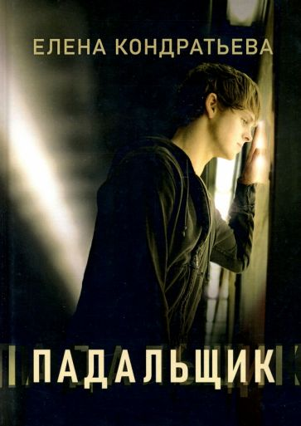 | Кондратьева, Е.  Падальщик : [16+] / Е. Кондратьева. - Москва: Де Либри, 2020. - 244 с.  Его зовут Женя. Он сидит на лавочке у дома, из которого его только что выселили. Идти некуда, в кармане лишь мелочь и сигареты. Он забыл, когда в последний раз ел хоть что-то и спал на мягкой постели. Еще чуть-чуть и он снова отправится в путешествие по улицам Москвы, мечтая найти что-то стоящее. Он согласен на любую работу, будь то съемки в порно или должность санитара, отвозящего трупы в морг. Он шутливо называет себя неудачником, ведь он часто сдается. Однако, несмотря на все беды, приключившийся с ним, он всегда и во всем старается найти лучик надежды, он не перестает мечтать.Однажды в его жизни появляется Настя — богатая, красивая женщина, которая не должна была обратить внимание на такой мусор, как он.
 | Корецкий, Д.  Усмешка Люцифера : Перстень Иуды-4 : роман : [16+] / Д. Корецкий. - Москва: АСТ, 2018. - 320 с  Музейный сотрудник Трофимов изучает историю странного артефакта - перстня из неизвестного металла и с неизвестным камнем, который по преданию, принадлежал Иуде и обладает магическими свойствами. А в это время в криминальном мире бурлит жизнь: вор Студент мечтает украсть шапку Мономаха, налетчик Голован ищет нарушителя воровского закона уркагана Лютого, идет жестокая борьба за власть - убийства и "разборки" следуют одно за другим. И в центре этих событий тот самый перстень, который действительно ощутимо меняет судьбы своих владельцев. Несколько столетий назад он принес молодому моряку Френсису Дрейку славу жестокого пирата, рыцарство и адмиральский мундир, а в завершение - мучительную смерть. Будут ли криминальные авторитеты счастливее?
 | Крайнова, О.  Замуж после 30 : [16+] / О. Крайнова. - Москва: Де Либри, 2021. - 192 с.  "Почему такая красивая и одна?" Книга предназначена для тех женщин, кому порядком надоело слышать эту фразу. А также для тех, кто считает, что "нормальных мужчин не осталось" или для тех, кто не представляет, где их, нормальных, искать. Первая часть книги направлена на внутреннюю работу: проработку обид из детства и предыдущих отношений, страхов, негативных установок и убеждений, которые мешают построить личную жизнь. Вторая часть книги изобилует конкретными советами и реальными кейсами: куда идти, кого искать и что конкретно нужно делать. Также в книге подробно разобраны частые ошибки, совершая которые, девушкам не удается построить личное счастье, и даны советы о том, как поступить, чтобы иметь преимущество в отношениях.
 | Кузнецова, Д. А.  Мастера особых поручений : фантастический роман : [16+] / Д. А. Кузнецова. - Москва: АЛЬФА-КНИГА, 2020. - 314 с: ил. - (Магия фэнтези).  Король Турана убит на глазах тысяч подданных, под носом у начальника Тайной канцелярии. И теперь последнему нужно не только искупить собственную ошибку, но и сохранить порядок в стране. Прежде всего уберечь новорожденного наследника, а молодую королеву убедить принять бремя власти и помочь удержать его. Потом разобраться с соседями, которые не упустят случая получить выгоду. А тут еще на севере неспокойно и где-то совсем рядом - хладнокровный убийца… Как можно думать о чем-то еще, когда столько работы?! Вот только у судьбы на Ильнара Тавьера другие планы.
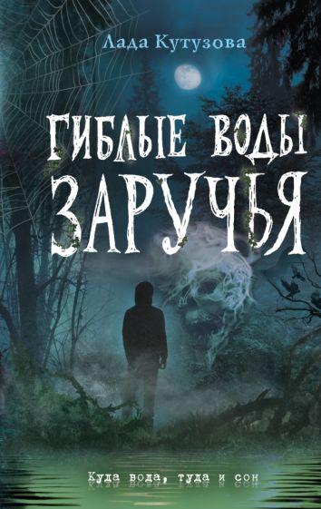 | Кутузова, Л.  Гиблые воды Заручья : [16+] / Л. Кутузова. - Москва: Эксмо, 2022. - 320 с. - (Дом тьмы).  Давние легенды оживают... Мавки, русалки, река Смородина, Калинов мост - о да, всё это существует на самом деле!  Отправляйтесь вместе с Фёдором в Заручье, аномальную зону, доступ в которую долгое время был закрыт!  Славянская мифология, мистика, жуткие тайны мёртвой воды и воды живой.  Классная мистическая история, стильное оформление!  В семнадцать лет кажется, что впереди только безоблачное счастье. Рёв мотора, ветер в лицо, а за спиной - самая лучшая девушка на свете. Но всё меняется в один миг: Фёдор и Алёна попадают в аварию. Фёдора ставит на ноги мёртвая вода. Алёну может спасти только живая вода. Её можно достать в Заручье, аномальной зоне, где обитают разные сущности: мавки, русалки, лешаки…  Для старшего школьного возраста.
 | Лавринович, А.  Загадай любовь : [16+] / А. Лавринович. - Москва: Эксмо, 2023. - 320 с.  Неразделенная любовь - это проблема, и еще какая! Наташа Зуева знает об этом не понаслышке, ведь она безответно влюблена.  Накануне новогодних праздников может случиться настоящее чудо. Наташа вместе с классом проведет зимние каникулы на прекрасном горнолыжном курорте. Какая девушка откажется встретить Новый год с парнем своей мечты? И неважно, что предмет воздыханий Наташи совершенно не подозревает о ее чувствах.  Казалось, никто и ничто не сможет испортить ей праздник. Разве только ненавистный Тимур Макеев, самодовольный парень и главный прогульщик в школе.  Ася Лавринович - один из самых популярных молодежных авторов.
 | Лавринович, А.  Любовь по сценарию : [16+] / А. Лавринович. - Москва: Эксмо, 2023. - 320 с.  Агния Леманн готова на все, чтобы испортить жизнь ненавистному отчиму. И когда тот заставляет падчерицу встретиться с сыном своего партнера по бизнесу, в голове девушки рождается план. Испортить свидание, от которого зависит судьба важной сделки? Легко! Только бы убедить знакомую помочь…  У Вероники Колокольцевой настоящий дар попадать в неприятности и отпугивать симпатичных парней. Не умея отказывать, девушка соглашается на авантюру – она подменит Агнию на свидании и нарочно расстроит встречу.  Одна проблема: парень, которого необходимо "отшить" – предмет мечтаний и первая любовь Рони.
 | Лавринович, А.  Любовь под напряжением : [16+] / А. Лавринович. - Москва: Эксмо, 2022. - 288 с  Разве можно отказаться от приглашения на вечеринку, где будут самые популярные ребята универа? Лера Журавлева не могла упустить такой шанс познакомиться с парнем, в которого была тайно влюблена.  Но вечеринка на крыше здания едва не превратилась в кошмар. Внезапный дождь и вспышка молнии - все, что вспомнила Лера, проснувшись на следующий день с жуткой головной болью. Совершенно неожиданно она обнаружила, что умеет читать мысли других людей. Может быть, использовать новый дар, чтобы найти путь к сердцу того самого парня? Вот только это непростая задача - ведь, возможно, Лере совсем не понравится то, что о ней думают окружающие.
 | Лавринович, А.  Не спасай меня. Кн. 2. / А. Лавринович. - Москва: Эксмо, 2023. - 320 с  Новинка от Аси Лавринович! "Не спасай меня" - вторая книга дилогии. Узнайте продолжение истории Ульяны Шацкой, героини "Не дружи со мной".  Жизнь Ульяны Шацкой может показаться идеальной. Наследница богатых родителей, отличница и главная красавица универа. Она привыкла, что весь день расписан по минутам.  Но однажды Ульяна приходит на помощь незнакомцу, и с этого момента ее упорядоченная жизнь превращается в настоящий хаос. Ульяне придется не только расхлебывать кашу, которую она заварила, но и побороться за свою любовь.
 | Лавринович, А.  Нелюбовь сероглазого короля : [16+] / А. Лавринович. - Москва: Эксмо, 2023. - 384 с.  Даша Севастьянова думала, что единственное, о чем ей стоит беспокоиться в последний учебный год, – это предстоящие экзамены, но внезапно проблемы стали нарастать как снежный ком. Непонимание в семье, возникшая симпатия к другу детства, новенькая, которая решила занять ее место и стать самой популярной девчонкой в школе… А еще эта дурацкая необходимость изображать влюбленную пару вместе с ненавистным Робертом Кайзером! И все из-за того, что кое-кто не умеет держать язык за зубами. Кайзер думает, что обыграл ее? Что ж, вызов принят…

